Stredná Amerika
Geograficky sa považuje za súčasť Severnej Ameriky, ale politicky za súčasť L................................ Ameriky. Jej pevninská časť sa začína na rieke .................................... (hranica medzi USA a .............................) a končí Panamskou .............. (alebo Panamským ...........................). Ostrovná časť (Karibik) sa skladá zo súostroví .................. a ................... A............... . Do regiónu sa zaraďuje aj ostrovný štát B _ _ _ _ y, hoci už v Karibskom mori neleží. Pre ostrovnú časť Strednej Ameriky sa používa aj názov Západná .................. .
Doplňte údaje použité v mape:
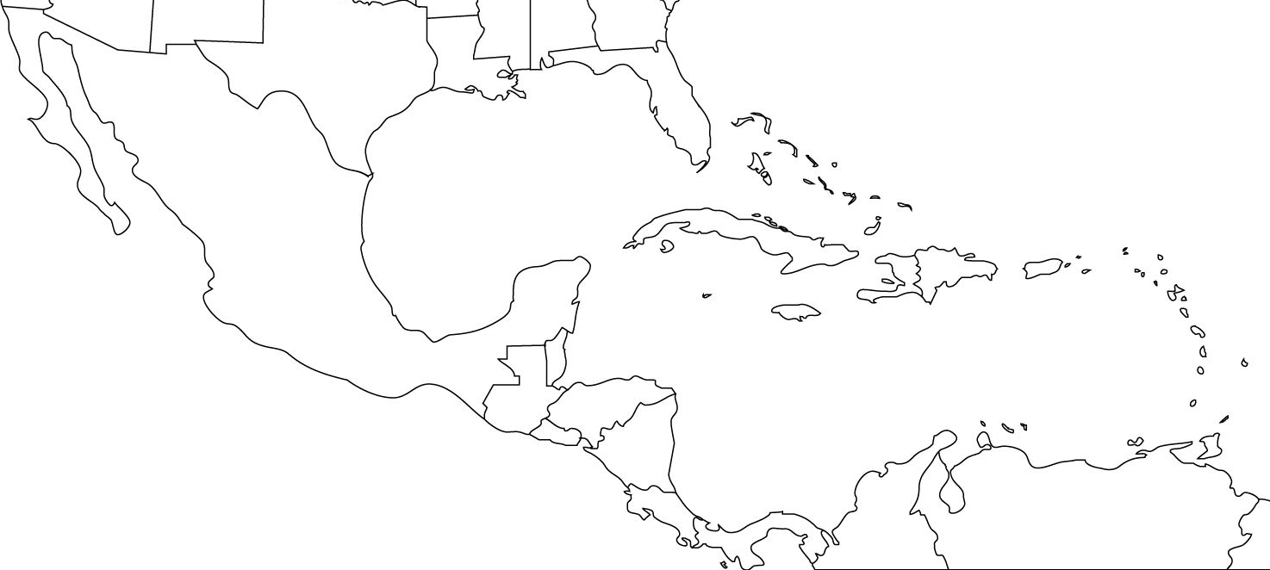

1.
2. 3. 4.
8. 5. 6.
7. 9.
13. 10.
11. 12.
1. štát .............................., hlavné mesto ..............................
2. štát ..............................., hlavné mesto .............................
3. štát ................................, hlavné mesto ..............................
4. štát ................................, hlavné mesto ...............................
5. štát ................................, hlavné mesto ..............................
6. štát ..................................., 7. štát .........................................., 8. štát .....................................
9. štát ..................................., 10. štát ........................................., 11. štát ....................................
12. štát ..................................., 13. štát .........................................
V ostrovnej časti Strednej Ameriky je viacero závislých území, ktoré patria európskym štátom alebo USA. Priraďte v tabuľke štát, ktorý ostrov/súostrovie kontroluje.

ostrov/súostrovie | štát | ostrov/súostrovie | štát
Turks and Caicos |  | Guadeloupe
Panenské ostrovy | 1.  2. | Svätý Martin | 1.  2.
Aruba |  | Kajmanské ostrovy
Martinique |  | Curaçao
Montserrat |  | Anguilla

V regióne je pomerne veľká jazyková (tiež rasová a religiózna) pestrosť. Priraďte k štátom do tabuľky úradný jazyk.
štát | úradný jazyk | štát | úradný jazyk
Jamajka |  | Haiti
Kuba |  | Grenada
Belize |  | Trinidad a Tobago
Honduras |  | Bahamy

Mexiko
Oficiálny názov je ................................................. mexické, je to .......................................... republika, usporiadaním .................................. . Okrem OSN, NAFTA, G 2O je členom svetovej ekonomickej organizácie, kde je členom aj Slovensko = _ _ _ _ .K známym štátom Mexika patrí Ch _ _ _ _ _ _ _ (názov ako psia rasa) alebo T _ _ _ _ _ _ (názov ako paprička alebo omáčka). Postavenie osobitného územia má hlavné mesto, ktorého španielske pomenovanie je ............................... . Vzniklo na mieste zničeného mesta Tenochtitlan, ktoré patrilo a........................ civilizácii. V Mexickom zálive sa ťaží ............................, v horách Sierra Madre drahý kov Ag (= ..............................). Z poľnohospodárskych plodín určených na export vyniká cukrová ..................., agáva (z ktorej sa získava textilné vlákno _ _ _ _ _), z ovocia vyniká v produkcii a _ _ _ _ _ a, kávovník, bavlník, ........................ (z ktorej sa vyrába známa tequila). Medzi najvýznamnejšie firmy patrí PEMEX (= .......................................) a ALFA Group (výrobky z ropy, hliníkové komponenty, IT a telekomunikácie, potraviny so sídlom v meste M.....................................). Pre štát sú dôležité aj príjmy z cestovného ruchu – okrem hlavného mesta z turistických lokalít sú navštevované m....................... pyramídy na polostrove ............................................... a známe letoviská A _ _ _ _ _ _ o na pobreží ................................. oceánu a C _ _ _ _ _ na pobreží ......................... mora. Mexickou menou je ....................................... .
Vysvetlite slová a zaraďte ich do štátu (alebo územia ) v strednej Amerike:
a) Guantánamo –
b) La Brea -
c) Varadero –
d) Captain Morgan –
e) Bacardi –
f) merengue –
g) Tikal –
h) Tamarindo –
Južná Amerika
Územie od Panamskej ................. na severe až po ostrov ............................... na juhu. Rozdeľuje sa do 3 subregiónov: Brazília a Laplatské štáty, Andské štáty a Guyanské štáty. Okrem Brazílie a Guyanskej oblasti je to ............................ hovoriaca časť Ameriky.
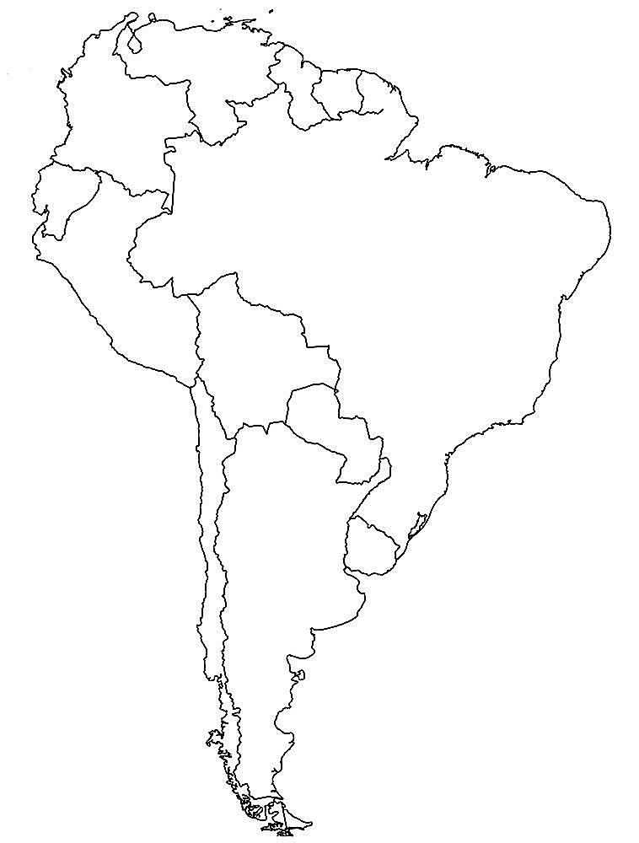
Doplňte údaje použité v mape:
1. .........................., hl. mesto ........................ 1. 2.
2. ..........................., hl. mesto ....................... 3.
3. ..........................., hl. mesto ....................... 4. 5.
4. ..........................., hl. mesto ........................ 6.
5. ..........................., hl . mesto ....................... 8. 7.
6. ............................, hl. mesto ....................... 10.
7. ............................, hl. mesto ........................... 9.
8. ............................, hl. mesto ........................
9. ............................, hl. mesto ........................
10. ..........................., hl. mesto ......................
Guyanská oblasť: tri štáty, ktoré ležia na ..................... Južnej Ameriky, prechádza cez ne pohorie Guyanská ............................. . Nasledujúce pojmy priraďte k štátom v tabuľke:
Paramaribo, euro, úradný jazyk angličtina, francúzsky zámorský department, Georgetown, kozmodróm Kourou, veľké zásoby bauxitu, člen Commonwealthu, Cayenne, Diabolské ostrovy, najväčší počet obyvateľov sa hlási k hinduizmu, Roraima, úradný jazyk holandský
Guyana | Surinam | Francúzska Guyana

Brazília
Najväčší (rozlohou ...... miesto na svete) a najľ.......................................... štát Latinskej Ameriky. Okrem tradičných organizácií OSN, G 20, je Brazília lídrom v niektorých regionálnych: Mercosur = .................................................., SELA = ......................................., ALADI = .................................................. i v zaujímavom zoskupení BRICS = .........................................). Je to priemyselno-poľnohospodársky štát bohatý na nerastné suroviny (hlavne ž................... ruda, d _ _ _ _ _ _ y, Au = ..........................) a pestovanie plodín (1. miesto vo svetovej produkcii – k _ _ _ , cukrová trstina, s _ _ _ ako krmivo pre dobytok). C. trstina sa využíva aj na výrobu etanolu = gazalkoholu, ktorý sa využíva ako ...................... . Obyvateľstvo patrí medzi rasovo najpestrejšie na svete: belosi, černosi, indiáni a miešanci (m _ _ _ _ i a m _ _ _ _ _ i). Najviac obyvateľov žije na JV – mestá Rio de Janeiro, Sao Paulo a B _ _ _ H _ _ _ _ _ _ _ _ . Väčšina elektrickej energie sa vyrába vo vodných elektráreň, jedna z najväčších priehrad sveta je I _ _ _ _ ú na rieke ....................... .Z firiem je najznámejšia ropná spoločnosť P _ _ _ _ _ _ _ s, JBS (najväčšia svetová spoločnosť na spracovanie mäsa – kuracie, hovädzie a bravčové) a Vale (najväčšia svetová ťažobná spoločnosť železnej rudy a niklu).
V cestovnom ruchu patrí Brazília k najnavštevovanejším krajinám na svete. Je to hlavne Rio de Janeiro (pláž ........................................., štadión .................................., socha Krista na vrchu ........................................., Pao de Acúcar = .......................................................... a samozrejme každoročný karneval – festival s _ _ _ y).Na hraniciach s ....................................... ležia najkrajšie vodopády Južnej Ameriky I _ _ _ _ u. Jednou zo slávnych budov je Teatro Amazonas, nachádza sa v meste ..................................... . Toto mesto leží neďaleko sútoku dvoch riek ..............................a ................................., kde dochádza k spojeniu tokov rôznej farby. Brazília je prezidentská f....................... republika (26 +1 štátov), menou je .................. .

Laplatské štáty
Štáty, do ktorých zasahuje Laplatská nížina: Argentína, Uruguaj a Paraguaj.
Argentína je prezidentská .............................................., rozlohou..................... najväčší štát Južnej Ameriky. Názov štátu je odvodený od nerastnej suroviny = ................................. . Je členom organizácie G _ _ a ekonomického združenia M _ _ _ _ _ _ r. S Veľkou Britániou vedie územný spor o vlastníctvo súostrovia F................................. a ďalšie ostrovy blízko kontinentu A................................... . V severnej časti sú úrodné trávnaté oblasti = .................................., južná časť je náhornou plošinou v zrážkovom tieni pohoria .................... (volá sa P..........................................). Štátu patrí aj východná časť najväčšieho ostrova Južnej Ameriky = .......................................... . Obyvatelia sú predovšetkým potomkovia prisťahovalcov z Európy, okrem Š..............................v sú to hlavne T.................................. . Najznámejšími súčasnými Argentínčanmi sú futbalista hrajúci za Barcelonu L. ............................... a J. M. Bergoglio, známejší pod menom .......................................... .
Andské štáty
Tieto krajiny ležia pri ...................... oceáne s výnimkou vnútrozemského štátu ........................... a Venezuely, ktorá leží pri .................................. mori. Sú to prezidentské ................................., vo všetkých je úradným jazykom ................................... . Región je bohatý na nerastné suroviny (tvoria podstatnú časť vývozu): Venezuela, Kolumbia a E.........................ťažia ropu (Venezuela je aj členom organizácie O _ _ _ ), Bolívia a Peru sú krajinami Ag (= ..................), Peru aj Au (= .................) a Čile je svetový producent Cu (= ................). Štáty sú známe aj produkciou viacerých plodín resp. výrobkov z nich: káva (........................., 2. miesto na svete), banány (hlavne K........................ a E.............................), koka (K......................... a P..............), víno (Č..........). Niektoré z týchto krajín majú aj ostrovy v Pacifiku, napríklad Ekvádor - G _ _ _ _ _ _ _ , Čile - ostrovy Juana F............................... alebo Rapa Nui, ktorý je známy pod menom ..................................... ostrov. Čile a Peru majú aj veľké rybolovné flotily, bohaté loviská pri kontakte teplého Južného rovníkového a studeného ...................................... prúdu. Cez andské štáty prechádza ......................................... diaľnica, využíva sa aj vnútrozemská vodná doprava, napríklad na jazere ............................ medzi ................... a ............................... alebo po Amazonke, peruánsky prístav I _ _ _ _ _ _, ktorý patrí k najväčším v oblasti.

